

**Projet M1**

**~**

**Contrôle-commande d'un ascenseur**

Sommaire

Dictionnaire des abréviations 3

Données générales 4

A. Exposé du problème 4

B. Objectifs 4

C. Responsabilités des MOA et MOE 4

D. Critères d’acceptabilité 4

E. Contraintes d’environnement 4

Données techniques 4

A. Description produit 4

Maquette du projet 5

B. Processus de développement 5

C. Fonctions à satisfaire 5

D. Evolution en cours de réalisation 5

E. Extensions envisagées 5

Données économiques 6

A. Délais : dates de début de fin du projet 6

B. Coût en de développement 6

C. Coût financement 6

D. Moyens ressources 6

Données commerciales 7

A. Qualité de vente et attrait du produit : le retour financier pour le client. 7

B. Qualité d’utilisation 7

C. Phase de transfert 7

Gestionnaire de versions

|  |  |  |  |
| --- | --- | --- | --- |
| Date | Version du document | Principales modifications | Status |
| 02/10/2019 | 1.0 | Création de la mise en page du document et rédactions des données générales |  |
|  |  |  |  |
|  |  |  |  |

# Dictionnaire des abréviations

# Données générales

## Exposé du problème

Dans le cadre de la matière « Génie Logiciel », nous sommes amenés à réaliser un système de contrôle-commande d’un ascenseur, en groupe.

## Objectifs

L’objectif de ce projet est de réaliser ce système tout en respectant toutes les contraintes : aussi bien concernant le produit, que celles d’organisation, mais encore d’appliquer les compétences acquises en cours.

## Responsabilités des MOA et MOE

Le MOA est la représentation du client, il doit nous fournir ses besoins, ses contraintes : de temps, ou des fonctionnalités… Il sera responsable de toutes les décisions de pilotage. Ici, le MOA en question est le responsable de TD : Khemiri Abdelhak.

Le MOA quant à lui, est la représentation du groupe de projet qui est constitué de : Carmona Mikhael, Elias Roger, Dubois Geoffrey, Pigot Edouard, Tran Billy. Il est chargé de concevoir la solution, de s’assurer du bon déroulement du projet, être en perpétuel contact avec le MOA afin d’être sûr que le projet correspond à ses attentes.

## Critères d’acceptabilité

La partie opérative comportera une interface qui commande le moteur de traction : monter, descendre, arrêter et arrêter d’urgence.

L’utilisateur devra émettre des requêtes à l’ascenseur à l’aide de deux ensembles de commande : à l’intérieur de la cabine afin de choisir l’étage auquel il se rend ou d’arrêter le système d’urgence, mais aussi à l’extérieur de la cabine afin d’arrêter l’ascenseur pour monter ou descendre.

Il devra suivre le protocole de fonctionnement de l’ascenseur.

Le simulateur devra comporter une interface graphique.

Le code doit être flexible afin de pouvoir intégrer facilement et rapidement les modifications.

## Contraintes d’environnement

L’ascenseur ne peut pas monter plus haut que le dernier étage ou descendre en dessous de l’étage zéro.

Le système de commande doit gérer le moteur en lui envoyant des signaux concernant la position de la cabine.

# Données techniques

## Description produit

- Diagramme de classe

- Automate

- Diagramme de séquence

### Maquette du projet

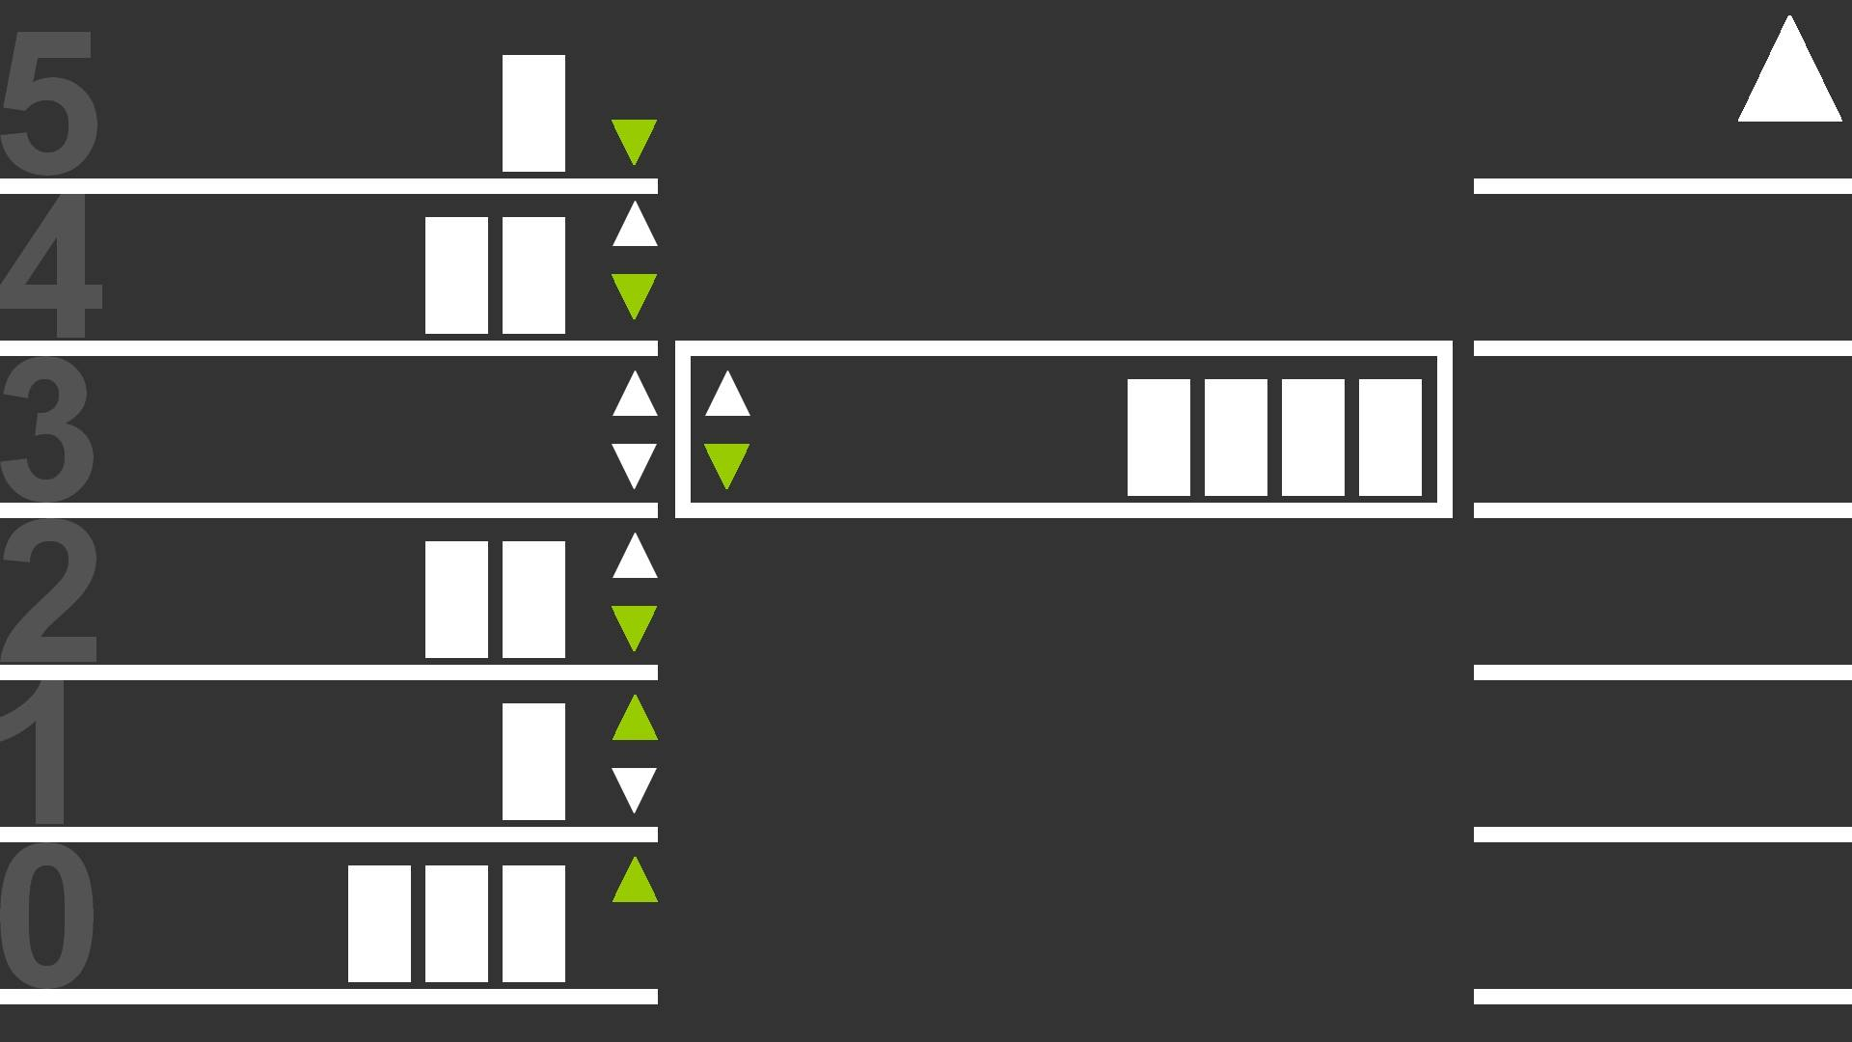

## Processus de développement

=> Comment va se dérouler le projet à partir des différentes fonctions.

🡪 Gantt

## Fonctions à satisfaire

## Evolution en cours de réalisation

Comment le code évoluera le code (une fonction qui change au fil du projet afin d’améliorer…)

## Extensions envisagées

- Nouvelles stratégies de satisfaction des besoins (FIFO…)

# Données économiques

## Délais : dates de début de fin du projet

Le projet a commencé le 23 septembre 2019 avec la réception par mail du sujet et a pour date de rendu le 14 octobre 2019.

## Coût en de développement

Le coût de développement est estimé à 40 jours-homme.

## Coût financement

Le budget est de 0€. Il n’y a ni salaire (car il s’agit d’un projet scolaire), ni matériel à financer (car l’équipe de développement est déjà équipée) et les logiciels sont open source et gratuits.

## Moyens ressources

Les ressources humaines du projet sont une équipe de 5 étudiants en Master 1 Informatique. Les ressources matérielles sont les PC de la fac ainsi les machines personnelles de l’équipe de développement.

# Données commerciales

## Qualité de vente et attrait du produit : le retour financier pour le client.

## Qualité d’utilisation

## Phase de transfert